МИНИСТЕРСТВО ОБРАЗОВАНИЯ И НАУКИ РОССИЙСКОЙ ФЕДЕРАЦИИ

Федеральное государственное бюджетное образовательное учреждение

высшего образования

**«КУБАНСКИЙ ГОСУДАРСТВЕННЫЙ УНИВЕРСИТЕТ»**

**(ФГБОУ ВО «КубГУ»)**

**Кафедра прикладной математики**



**КУРСОВАЯ РАБОТА**

**РАЗРАБОТКА WEB-САЙТА МАГАЗИНА ОДЕЖДЫ**

Работу выполнил ________________________ И.А. Догонов

(подпись, дата) (инициалы, фамилия)

Факультет компьютерных технологий и прикладной математики курс 3

Направление 09.03.03 Прикладная информатика

Научный руководитель,

к. ф. - м. н. _______________________________ Н.М. Сеидова

(подпись, дата) (инициалы, фамилия)

Нормоконтролер,

к. ф. - м. н. ___________________________ Г.В. Калайдина

(подпись, дата) (инициалы, фамилия)

Краснодар 2018

СОДЕРЖАНИЕ

ВВЕДЕНИЕ 3

1 Разработка web-сайта 5

1.1 Понятие сайта 5

1.2 Этапы создания Web-сайта 5

1.3 Технология создания сайта 6

1.3.1 PHP-скрипт 7

1.3.2 Java Script 8

1.3.3 HTML 9

1.3.4 СУБД и MySQL 10

2 Общая характеристика сайта магазина одежды 12

2.1 Понятие интернет-магазина 12

2.2 Для чего вообще нужен интернет-магазин? 13

3 Разработка и дизайн интернет-магазина 16

3.1 Вступление 16

3.2 Почему дизайн так важен для интернет-магазина? 17

3.3 Каким должен быть успешный дизайн для интернет-магазина? 18

3.4 Исследования и аналитика 19

3.5 Проектирование 23

3.6 Дизайн интернет-магазина 24

3.7 Перспективы развития интернет-магазина 32

ЗАКЛЮЧЕНИЕ 33

СПИСОК ИСПОЛЬЗОВАННЫХ ИСТОЧНИКОВ 33

# 

# ВВЕДЕНИЕ

В последние годы можно наблюдать значительные изменения в сети интернет. Сайты, которые ранее являлись платформой для расположения статического контента, теперь стали многофункциональными, интерактивными системами для предоставления различной информации.

Актуальность темы исследования обусловлена необходимостью анализа существующих методов разработки корпоративных и информационных ресурсов для выявления наиболее эффективного метода их создания. Целью данного исследования является определение эффективных методов разработки для грамотного построения корпоративных и информационных Интернет-ресурсов. Под методами создания интернет-сайтов понимается совокупность приемов и инструментов разработки.

Все методы разработки web-сайтов можно условно поделить на две группы. К первой группе относятся методы создания сайтов ручного написания с использованием языка разметки HTML и различных языков программирования. Для написания статического сайта достаточно сочетания HTML и CSS. Но если необходим более сложный, динамический сайт, то тут подключают языки программирования. Основными языками программирования, которые наиболее часто используются для разработки сайтов, являются PHP, Java script, APS.NET. Вторая группа методов разработки сайтов более простая по выполнению. Так как она не требует широких знаний в области программирования. Разработчику сайта предоставляется возможность через графический интерфейс специальных программ или CMS-систем создавать сайты.

При разработке сайтов не следует забывать об эстетической стороне. Ведь пользователь в первую очередь обращает внимание не та то, на сколько сложно сделан сайт, а на его внешнюю оболочку, т. е. на дизайн и удобство пользования сайтом. Дизайн – это то, что пользователь видит сразу же. Если пользователь не в состоянии найти нужную ему информацию из-за сложности навигации, то он переходит на другой сайт. Для успешного взаимодействия пользователя с сайтом необходимо его разрабатывать с учетом эргономики. Эргономика обеспечивает комфорт во время просмотра страницы, что позволяет удержать пользователя.

Данная курсовая работа посвящена изучению методов разработки web-сайта магазина одежды. Также курсовая работа посвящена реализации собственного web-сайта, позволяющего пользователю, желающему приобрести товар в данном магазине, получить информацию о нем и узнать цену.

# 1 Разработка web-сайта

1.1 Понятие сайта

Сайт, или web-сайт – совокупность логически связанных между собой веб-страниц; также место расположения контента сервера. Обычно сайт в Интернете представляет собой массив связанных данных, имеющий уникальный адрес и воспринимаемый пользователем как единое целое. Веб-сайты называются так, потому что доступ к ним происходит по протоколу HTTP.

Web-сайт, как система электронных документов (файлов данных и кода) может принадлежать частному лицу или организации и быть доступным в компьютерной сети под общим доменным именем и IP-адресом или локально на одном компьютере. В статье журнала «Хозяйство и право» также было высказано мнение, что каждый сайт имеет своё название, которое при этом не следует путать с доменным именем. С точки зрения авторского права сайт является составным произведением, соответственно название сайта подлежит охране наряду с названиями всех прочих произведений.

Все сайты в совокупности составляют Всемирную паутину, где коммуникация (паутина) объединяет сегменты информации мирового сообщества в единое целое – базу данных и коммуникации планетарного масштаба. Для прямого доступа клиентов к сайтам на серверах был специально разработан протокол HTTP.

## 1.2 Этапы создания Web-сайта

Создание Web-сайта состоит из следующих основных этапов:

* разработка проекта. На данном этапе определяются назначение будущего проекта, какие задачи он должен решать, и способы их реализации;
* создание дизайна и навигации. Дизайн отвечает за внешнее восприятие данного web-сайта, и первое на что обращает внимание пользователь - это внешнее оформление приложения. Данный этап может включать в себя: создание эскизов страниц, разработку логотипа, оформление интерфейса пользователя и их расположение на странице и другое;
* вёрстка. Описание структуры элементов проекта на языке разметки в соответствии с заданной спецификацией;
* программирование. Создание «активного» приложения, которое позволяет не только выводить требующуюся пользователю информацию, но и получать какие-либо данные от него;
* установка. Копирование проекта на рабочий сервер и инсталляция. Настройка конфигурации сервера для работоспособности сайтов;
* тестирование и отладка. Тестирование данного проекта на наличие ошибок, для удостоверения исправности работы приложения или устранения найденных неполадок.

## 1.3 Технология создания сайта

На данный момент сайты есть уже практически у всех достаточно крупных компаний. А те, у кого сайта нет, мечтают его создать. И, в последнее время, большинство пользователей начали понимать, что создание сайта – не такое уж легкое дело. Существуют определенные **технологии создания сайтов**, которыми необходимо отлично владеть, чтобы создать хороший, работающий сайт. Ведь сайт является не только визиткой компании, но и одним (а зачастую основным) из рекламных, а также информационных инструментов. Поэтому встает вопрос, каким образом можно получить хороший сайт, который оправдает вложенные в него финансовые средства.

### 1.3.1 PHP-скрипт

Это скриптовый язык программирования, созданный для генерации HTML-страниц на веб-сервере и работы с базами данных. На данный момент он поддерживается практически всеми представителями хостинга, входит в «стандартный» набор для создания сайтов (LAMP – Linux, Apache, MySQL, PHP).

Благодаря своей простоте, скорости выполнения, богатой функциональности, распространению исходных кодов на основе лицензии PHP, этот язык является чуть ли не самым популярным в области **технологий создания сайтов**. Отличается наличием ядра и подключаемых модулей, «расширений»: для работы с базами данных, сокетами, динамической графикой, криптографическими библиотеками, документами формата PDF и т.п. Есть возможность разработать, а также подключить дополнительное расширение.

Возможности PHP очень обширны. Главным образом, PHP применяется при написании скриптов, работающих на стороне сервера; таким образом, PHP способен выполнять всё то, что выполняет любая другая программа CGI (например, обрабатывать данных форм, генерировать динамические страницы, отсылать и принимать cookies). Но PHP дает возможность выполнять также множество других задач.

Существуют три основных области, где используется PHP:

* создание скриптов для выполнения на стороне сервера;
* создание скриптов для выполнения в командной строке;
* создание приложений GUI, выполняющихся на стороне клиента.

Помимо этого, PHP:

* доступен для большинства операционных систем, включая Linux, многие модификации Unix (такие, как HP-UX, Solaris и OpenBSD), Microsoft Windows, Mac OS X, RISC OS, и многих других;
* включает поддержку большей части веб-серверов (для большинства серверов PHP поставляется в качестве модуля, для других, поддерживающих стандарт CGI, PHP может функционировать в качестве процессора CGI);
* поддерживает обширный круг баз данных;
* поддерживает DBX для работы на абстрактном уровне (таким образом можно работать с любой базой данных, использующих DBX); ODBC (т.е. вы можете работать с любой базой данных, поддерживающей этот стандарт);
* поддерживает "общение" с другими сервисами с использованием различных протоколов: LDAP, IMAP, SNMP, NNTP, POP3, HTTP, COM (на платформах Windows), а также многих других;
* поддерживает стандарт обмена сложными структурами данных WDDX;
* поддерживает объекты Java, дает возможность использовать их в качестве объектов PHP;
* дает возможность формировать изображения, файлы PDF, ролики Flash, создаваемые "на лету"; способен выдавать любые текстовые данные (XHTML, другие XML-файлы); автоматически генерировать и сохранять в файловой системе вашего сервера;
* включает средства обработки текстовой информации, начиная с регулярных выражений Perl или POSIX Extended и заканчивая парсером документов XML;
* поддерживает многие другие расширения (функции поисковой машины mnoGoSearch, функции IRC Gateway, функции для работы со сжатыми файлами (gzip, bz2), функции календарных вычислений, функции перевода и др.)

### 1.3.2 Java Script

Это пока еще относительно молодой язык программирования, но уже очень популярный в области **технологий создания сайтов**. На данный момент, работа над ним еще не закончена. Он постоянно дорабатывается и совершенствуется. Технический комитет работает над существенными расширениями, включая механизмы для сценариев, которые будут созданы для применения в Internet, а также более жесткой координацией с другими основными стандартами групп World Wide Web Консорциум и Wireless Application Protocol Форум. Java Script уже сыграл очень важную роль в развитии технологий создания сайтов

В настоящее время используется третье издание ECMA-262, включающее мощные регулярные выражения, лучшую обработку строк, новые инструкции контроля, управления, перехват и обработку исключительных ситуаций, более жесткое определение ошибок, форматирование для числового вывода и незначительные изменения в ожидании ввода средств многоязычности и будущего развития языка.

### 1.3.3 HTML

Этот язык является базовым в области технологий создания сайтов, так как относительно легок в освоении. Но чрезмерная простота является и его недостатком. HTML (от английского Hyper Text Markup Language – язык разметки гипертекста) прекрасно отвечал требованиям раннего периода развития технологий создания сайтов, но с дальнейшим его развитием возникли существенные проблемы. HTML предоставляет следующие возможности:

* издавать сетевые документы с заголовками, текстом, таблицами, списками, фотографиями и т.п.;
* получать информацию из Сети через ссылки гипертекста при нажатии кнопки;
* создавать формы для посылки запросов на удаленные компьютеры, чтобы производить поиск информации, осуществлять бронирование, заказывать товары и т.п.;
* включать электронные таблицы, видео клипы, аудио клипы, и другие программные приложения непосредственно в их документы.

История разработки HTML довольно длительна. В каждой его версии разработчики пытались добиться того, чтобы HTML-страницы читались всеми браузерами, на всех компьютерных платформах.

Язык HTML предназначен для формирования и оформления страниц текста, который предназначен для просмотра в сети Интернет с помощью специальных программ – браузеров (основные из них Netscape Navigator (фирмы Netscape) и Internet Explorer (фирмы Microsoft).

В данном случае, под страницей подразумевается отдельный файл со специальными метками, которые указывают браузеру, как именно должен быть отображен на экране и в распечатке текст, содержащийся в этом файле. Помимо этого, могут еще присутствовать ссылки на файлы с графическими изображениями, которые будут отображаться вместе с текстом при просмотре.

Для формирования файла HTML нет необходимости в использовании мощного текстового процессора, более удобно использование, например, редактора Notepad (Блокнот). Содержимое HTML-страниц представлено в гипертекстовом виде, что предполагает наличие в документе, отображаемом на экране, выделенных определенным образом мест, щелкнув мышью по которым, можно переместиться в другую часть этой же страницы или на другую страницу.

### 1.3.4 СУБД и MySQL

SQL (от Structured Query Language – структурированный язык запросов) – создан для работы с реляционными базами данных. Он позволяет пользователям взаимодействовать с базами данных (просматривать, искать, добавлять, управлять данными). MySQL – многопользовательский, многопоточный сервер базы данных SQL. Имеет хорошую скорость и гибкость, если использовать его для хранения изображений и файлов. MySQL соответствует спецификации ANSI 92 SQL.

Его преимущества:

* поддержка нескольких одновременных запросов (многопоточность);
* возможность записи фиксированной, а также переменной длины;
* оптимизация связей с присоединением многих данных за один проход;
* гибкая система паролей и доступов;
* ODBC драйвер в комплекте с исходником;
* данные хранятся в формате ISO8859_1;
* интерфейс с языками C и perl;
* легко управлять таблицей (включая добавление и удаление ключей и полей);
* до 16 ключей в таблице (в каждом ключе до 15 полей);
* поддержка ключевых полей, а также специальных полей в операторе CREATE;
* поддержка чисел длинной от 1 до 4 байт (ints, float, double, fixed), строк переменной длины и меток времени;
* утилита проверки и ремонта таблицы (isamchk);
* быстрая система памяти, основанная на потоках;
* при работе со строками регистр символов в обрабатываемых строках роли не играет;
* псевдонимы применимы не только к таблицам, но также к отдельным колонкам в таблице;
* все поля имеют значение по умолчанию. INSERT можно использовать на любом подмножестве полей.

Основные достоинства MySQL - скорость, устойчивость и легкость в использовании.

# 2 Общая характеристика сайта магазина одежды

## 2.1 Понятие интернет-магазина

Сегодня интернет-магазины очень популярны, их рассматривают и в качестве площадки для увеличения объемов продаж, и для создания бизнеса с нуля. При этом действительно полезной информации о том, что такое интернет-магазин, зачем он нужен, из чего он состоит, как организовать его работу и о многих других важных нюансах, найти на просторах Интернета практически невозможно.

Вот такой парадокс: с одной стороны – об интернет-магазинах написано огромное число статей, с другой – реально полезной информации в них содержится очень и очень мало. Я сейчас не говорю о технических текстах, рассчитанных на профессионалов, здесь, как раз, информации довольно много. А вопросы, которые задают будущие владельцы интернет-магазинов, преимущественно остаются без ответа.

«Интернет-магазин – часть торгового предприятия /торговой организации или торговая организация, предназначенная для предоставления покупателю посредством сети Интернет сведений, необходимых при совершении покупки, в том числе об ассортименте товаров, ценах, для приема от покупателей посредством сети Интернет сообщений о намерении приобрести товары, а также для обеспечения возможности доставки товаров продавцом либо его подрядчиком, по указанному покупателем адресу либо до пункта самовывоза». При этом продажа товаров накладывает ограничения на продаваемые товары.

Так, в некоторых странах имеется запрет на Интернет-торговлю алкоголем, оружием, ювелирными изделиями и другими товарами (к примеру, в России запрещена дистанционная продажа алкоголя, ювелирных изделий и других товаров, свободная реализация которых запрещена или ограничена).

В определении есть 4 ключевых момента:

* интернет-магазин – это не сам сайт, а бизнес или часть бизнеса;
* покупатель получает через сайт необходимую для покупки информацию;
* клиент имеет возможность известить продавца через Интернет о своем намерении сделать покупку;
* интернет-магазин (сам либо через подрядчика) обеспечивает доставку хотя бы до пункта самовывоза.

Формулировка была разработана Ассоциацией компаний розничной электронной торговли (АКРЭТ), объединяющей представителей российской e-commerce. АКРЭТ внесла и другие поправки в ГОСТ. Наиболее важные из них касаются определения «дистанционная торговля». В итоге в ГОСТ вошло следующее определение:

«Дистанционная торговля – это форма торговли, осуществляемая на основании ознакомления покупателя с предложенным продавцом описанием товара, содержащимся в каталогах, проспектах, буклетах, на интернет-сайтах, либо представленным на фотоснимках или с использованием средств связи (телерадиореклама, телемагазин, почтовая связь, электронная торговая площадка и другие средства связи) или иными способами, исключающими возможность непосредственного ознакомления покупателя с товаром либо образцом товара до осуществления оплаты за товар».

Здесь ключевым моментом становится то, когда покупатель ознакомился с товаром – до или после того, как оплатил покупку. И хоть ГОСТ – не закон, но он дает общее определение, которое потом учитывается при доработке уже существующих и разработке новых законов.

## 2.2 Для чего вообще нужен интернет-магазин?

В самом деле, а зачем он нужен этот интернет-магазин? Возможно, это просто дань моде, или какое–то новое направление торговли? В действительности, это всего лишь дополнительный инструмент для ведения успешного бизнеса. Если у вас уже имеется свой магазин, то почему бы вам не расширить собственные каналы сбыта, минимизировав при этом затраты и увеличив клиентуру до практически неограниченного количества покупателей?

Создание интернет-магазина позволит вам получить одновременно несколько дополнительных преимуществ, недоступных для торговли в режиме офлайн (за пределами интернета):

* создать витрину онлайн, где покупатель может ознакомиться с полным ассортиментом вашей продукции в деталях: рассмотреть в разных ракурсах (наиболее выгодных на ваш взгляд), получить убедительную информацию о товаре (которая в реальном магазине зависит от компетентности и желания продавца качественно обслужить потенциального клиента);
* сформировать персональную базу потенциальных клиентов и продолжать с ними работу, даже если они ничего пока не купили;
* вы «спите», а интернет-магазин работает. Согласитесь, получить магазин, работающий ВСЕГДА (круглосуточно, по праздникам, без перерывов и выходных), способный ознакомить будущего клиента с товаром, ценами, комплектацией, условиями продажи и поставок и т.п. – это просто мечта любого бизнесмена!
* существенно уменьшить штат магазина. Вам не нужно будет оплачивать услуги продавцов, поскольку все их функции в наилучшем качестве автоматически исполняет интернет–магазин, показывая товар, информируя о преимуществах и цене, принимая заказ у клиента;
* получаете дополнительно конкурентный шанс перед подобными по профилю магазинами – поскольку можете в дополнение ко всему обеспечить максимально удобный сервис для любого клиента (постоянно, быстро, информативно, а при желании даже с доставкой на дом).

Если у вас нет в офлайн магазина и вы хотите открыть именно магазин в интернете, в первую очередь определитесь с будущей сферой деятельности. Перед началом деятельности, каждый слишком сильно подвержен эмоциям: мечтам и желаниям, и начинает «делить шкуру неубитого медведя», поэтому держите себя в руках и действуйте строго по заранее составленному плану.

В подобных делах самое важное это не только наличие финансов, идеи и плана, не менее важным будет наличие абсолютной уверенности в собственном деле, верьте в свой успех, представьте себя хозяином магазина, как вы сортируете вещи и принимаете первый заказ. Не путайте это со слепым желанием быстро разбогатеть и стать популярным. Заранее придумайте название, оно должно быть коротким, запоминающимся и красивым. Никаких провокаций, черного пиара и так далее! В интернете уже не любят таких людей.

# 3 Разработка и дизайн интернет-магазина

3.1 Вступление

В последнее время всё больше людей совершают покупки в интернет-магазинах. Процент таких покупок с каждым годом растёт и всё больше набирает обороты. В России 22 млн. человек покупают в онлайн (по данным агентства Data Insight 2013 г.). Сейчас практически всё можно купить в Интернете, и все те товары, за которыми раньше мы традиционно ходили на рынки и в супермаркеты, теперь мы можем найти и купить, не выходя из дома. Масштабы интернет-магазинов самые разные, от крупных мировых лидеров, таких как Amazon, Ebay, Alibaba и др., где можно найти самые различные группы товаров, до небольших тематических магазинов.

Как и в любой розничной торговле, здесь существует огромная конкуренция. Создать и запустить интернет-магазин в наши дни стало проще, чем это было каких-то 10-15 лет назад. Интернет-магазинов сейчас становится всё больше и больше, но вперед вырываются лишь немногие. Единицы из них имеют хорошую конверсию и, как следствие, высокую прибыль.

В чём же секрет? Как сделать интернет-магазин успешным? Кроме грамотно продуманной стратегии и хорошего маркетинга, необходимо создать привлекательную оболочку, внешний вид. По статистике, человек в течение лишь нескольких секунд решает (на уровне подсознания), оставаться ему на сайте или нет. Немногие из нас могут отличить понятия «красиво» от «некрасиво» мгновенно, лишь взглянув на что-то, но наше подсознание – уж оно то знает, что к чему. В данном случае это выбор решения – остаться на сайте или продолжить путешествовать по другим интернет-магазинам. Решит ли сам человек, «да, здесь всё понятно и просто, этому магазину можно доверять», или за него это сделает подсознание – не столь важно, наша цель – задержать человека на сайте, будь то потенциальный покупатель, целенаправленно ищущий конкретный товар, или простой пользователь, который зашел на сайт случайно. Наша задача – задержать обоих, сформировать у них хорошее мнение о магазине, вызвать доверие и привести их к покупке. Не сейчас, так позже.

Пожалуй, мало таких людей, которые, зайдя первый раз в новый интернет-магазин, решат, что им вдруг срочно нужно купить электрокомбайн, непременно сейчас, и что жизнь без него теряет все краски. Конечно же нет! Но важно сделать магазин запоминающимся, интуитивно понятным, чтобы человек, зайдя сюда в первый раз, почувствовал себя комфортно, мог с легкостью найти необходимую ему вещь, информацию, да и вообще – не попадал на сайте в ситуации, из которых бы не видел выхода. Всё должно быть предельно просто и доступно для понимания. Если это сработало – процесс пошёл. Человек запомнит магазин, и, пусть даже не совершив покупку сейчас, вернётся за ней позже. И вот тогда уже крайне важно ничем не спугнуть нашего покупателя и довести его до конечной цели – совершения покупки, которой он должен будет остаться доволен.

В этом случае он с высокой долей вероятности станет постоянным покупателем. И вот у нас есть довольный клиент, который будет делиться мнением о хорошем интернет-магазине со знакомыми и друзьями, которые тоже придут и будут делать покупки. Останется лишь поддерживать сервис на высоте, предлагать выгодные условия и развивать лояльность клиента. Постоянных покупателей, довольных покупками, будет становиться всё больше и больше, пойдёт рост продаж и прибыли. И вот он, долгожданный успех!

## 3.2 Почему дизайн так важен для интернет-магазина?

Мы сегодня не будем говорить «обо всем», а сосредоточимся только на одной стороне создания успешного интернет-магазина, а именно – на дизайне. Поговорим о визуальной оболочке, интерфейсе.

А начнём мы с того, что главная цель любого интернет-магазина – продавать. А цель дизайна – помочь магазину продать что-то покупателю. Разработка интернет-магазина обычно состоит из таких основных этапов, как исследования и аналитика, проектирование, дизайн, верстка, программирование, контроль качества, запуск проекта, продвижение и поддержка. Несмотря на то, что этапов создания так много, в конечном итоге простой пользователь не увидит, например, аналитику или проектирование, верстку или программирование. Это невероятно важные и незаменимые процессы, без которых сайт попросту не будет эффективно работать, но о них простой пользователь может даже не знать, о них знаем мы, разработчики. Простой пользователь увидит дизайн, увидит удобство или неудобство пользования. А это – интерфейс, дизайн, юзабилити. Хороший дизайн будет способствовать продажам, и наша с вами цель будет достигнута.

Как мы уже сказали, первое, что видит человек, заходя на сайт – это дизайн. С юзабилити, удобством пользования и другими важными нюансами он столкнется позже, но самое первое, что он видит, заходя на сайт, (особенно на новый сайт, неизвестный) – это непременно дизайн. Это важнейшая составляющая сайта, формирующая первое впечатление у человека и очень важно, чтобы это впечатление не было испорчено. «У вас не будет второго шанса произвести первое впечатление», как говорила Коко Шанель.

## 3.3 Каким должен быть успешный дизайн для интернет-магазина?

Первое, что мы должны понять и признать, – это то, что мы делаем дизайн для широкой аудитории. Пользователи интернет-магазинов самые разные: люди разных возрастов, взглядов, вкусов, разного социального положения. Конечно, есть узкотематические интернет-магазины с узкой ЦА, но это скорее исключение, чем правило. Так что, кроме уникальности, о которой мы писали выше, крайне важно сделать наш дизайн универсальным и понятным любому пользователю, будь то ультрамодный тинэйджер, успешный бизнесмен, или сердобольная старушка. Всем должен быть понятен наш сайт. Каждый человек уникален и индивидуален, у всех нас свои вкусы и взгляды. Но в дизайне, как и в любом другом виде искусства, есть своя классика, то, что проходит через время, поколения и не меняется.

«Мода проходит, стиль остается», как гласит известное высказывание. Мода диктует новые тенденции дизайна, в том числе и в веб-индустрии. Сегодня актуально что-то одно, завтра оно сменится другим. Но, если мы хотим приблизиться к универсальности, нам нужно делать упор на то, что признает каждый из нас, несмотря на время и тенденции моды. Это классика. Она есть во всём. Простота и в то же время богатство, однородные цвета, простые формы, внимание к деталям. Это всегда будет актуально. Возьмите, к примеру, автомобили Mercedes-Benz классического черного цвета. На одном из них ездил Штирлиц, а сегодня ездят главы государств и многие другие. Мерседес не нужно красить красным цветом в белый горошек, чтобы угодить моде. Это классика, эталон дизайна, это выражение бренда, то, что всегда было актуально, то, что всегда будет на уровне и на ступень выше любого другого дизайна.

Классика есть и в веб-дизайне. Используйте простые геометрические формы элементов, спокойные, не кричащие цвета, правильные цветовые схемы, не загруженность информацией. Хороший дизайн – это когда уже нечего убрать. Как работает скульптор? Берёт каменную глыбу и отсекает от нее всё лишнее. Этот принцип, несомненно, применим и к созданию хорошего дизайна сайта. Не стоит также забывать о логике дизайна, о его правильности. Правильный дизайн человек воспримет подсознательно, такой дизайн выделяет самое главное, цель сайта. Это, прежде всего, правила Золотого Сечения, пропорции Фибоначчи, модульные сетки.

Рассмотрим основные этапы создания дизайна, а также отдельных его элементов.

## 3.4 Исследования и аналитика

Прежде чем приступать к созданию визуального образа нашего магазина, необходимо в самую первую очередь провести аналитические исследования и выделить целевую аудиторию (ЦА), понять рынок, углубиться в тематику будущего магазина. Для чего это нужно? Чтобы сделать правильный дизайн, мы должны понимать, для кого мы делаем интернет-магазин, на какую аудиторию нам нужно рассчитывать, как она себя ведет. Дизайнеру важно знать возраст, пол, социальное положение, профессиональную деятельность и другие характеристики людей, которые будут делать покупки в магазине.

В работу дизайнера не входит проведение аналитических исследований, этим обычно занимаются маркетологи, дизайнер получает непосредственно результаты этих исследований, и дальше уже учитывает их в своей работе. Мы не будем сейчас говорить об этом подробно, но это важный момент, о котором нужно помнить.

Как мы знаем, интернет-маркетинг призван развивать бизнес в среде Интернет, используя для этого комплекс мер. Мы должны привлекать и удерживать клиентов. Роль его очень важна для достижения наших целей, и при создании дизайна многие приёмы и обороты берут своё начало именно отсюда, из интернет-маркетинга.

В маркетинге существует такая модель как AIDA. Расшифровывается это так: Attention, Interest, Desire, Action (Внимание, Интерес, Желание, Действие). Принцип её – общий порядок событий, которые могут возникнуть, когда потребитель взаимодействует с рекламой, а в нашем случае – с контентом на страницах сайта. Пользуясь этой системой, мы можем «продать за 4 шага».

AIDA является бизнес логикой, которую мы рекомендуем использовать при создании дизайна. Эта модель может применяться на всем сайте в целом и на отдельных его страницах. У каждой из этих страниц может быть своя цель, для достижения которой можно использовать АИДУ.

На странице товара, например, эта модель будет иметь один вид, пользователь должен будет за 4 шага нажать кнопку «Купить». К этому его должна будет привести правильная расстановка акцентов, продающих текстов и т.д. На другой странице, которая находится вроде бы далеко от совершения покупки, данная модель также применима. К примеру, страница отзывов. Пользователь читает чужие отзывы, и с помощью этой модели мы мотивируем его написать свой отзыв. Но это еще не все, нам ведь нужны продажи, конверсия, прибыль, мы не можем просто так отпустить посетителя. Так как форма «добавить отзыв» обычно находится в нижней части страницы, а чуть ниже у нас находится подвал, то в нем мы можем заложить дополнительный стимул, например, продублировав там категории товаров. Возможно, за время пребывания на сайте человек мог что-то пропустить, не заметить, а сейчас он вполне реально может «зацепиться» за категорию товаров, которая ему интересна.

По статистике, более 30% посетителей уходят с сайта после оформления покупки, не завершив её. Они передумывают, или что-то их отвлекает, или недостаточно продумана логика их мышления. Чтобы снизить этот процент, рекомендуем вам использовать AIDA. Это, несомненно, сыграет большую роль для достижения целей сайта и увеличения конверсии. Но мы говорим в этой статье не о маркетинге, а о дизайне, поэтому едем дальше.

Первое правило – делайте так, как привык пользователь. Расположение элементов должно быть привычным для людей. Не заставляйте человека лишний раз думать, он должен найти всё на привычных ему местах. Наш магазин должен быть понятен любому пользователю, как опытному юзеру, так и ничего не смыслящему чайнику. Правило «дурака» гласит: если даже дурак поймет, то остальные точно поймут, я думаю, вы уже поняли на кого нужно ориентироваться? Структура сайта должна быть понятной и дружелюбной. Перемещение по сайту должно быть свободным, без препятствий и вопросов «как отсюда выйти?». Пользователь всегда должен понимать, где находится нужная ему информация и как до неё добраться.

Сценарии поведения (User Story). Этот этап призван выявить ошибки в логике, расставить приоритеты и улучшить придуманные нами решения. Сценарии поведения – схема общего системного мышления, пошаговый путь пользователя, то, как человек приходит к целям на сайте. Сценарии эти детально описывают варианты решения пользователями конкретных задач, в нашем случае это путь к покупке. Продумывание сценариев поведения предполагает анализ поведения пользователей на страницах сайта: какие действия выполняются, сколько затрачивается времени, что привлекает внимание и т.д. Это применяется до процесса макетирования, чтобы лучше понимать, как проектировать, а также для проверки готовых макетов: все ли мы учли, все ли сделали правильно с точки зрения юзабилити.

Сценарии поведения в нашем случае могут иметь разные логики: старт пользователя с главной страницы магазина, при переходе в магазин из поисковой системы, социальной сети, баннера и др. По данным исследований inFOLIO Research Group, в 2012 году самым популярным средством поиска товаров были поисковые системы – 92% аудитории. Если пользователь, например, искал конкретный товар через поисковую систему и попал на наш сайт – он окажется на странице нужного ему товара, или на странице категории, или на странице статьи-обзора. Одним словом, близко к цели. Но если он у нас впервые – само собой, у него могут возникнуть сомнения, можно ли доверять этому магазину. Его могут заинтересовать разделы «О магазине», или «Контакты», чтобы убедиться в том, что магазин «живой» и его не обманут. Кажется, наш покупатель отклонился от цели, ушёл со страницы товара. Вот поэтому и продумываются разные сценарии поведения, которыми мы с вами должны руководствоваться, создавая дизайн. Если наш покупатель оказался, допустим, на странице контактов, напомните ему о его цели, например, с помощью блока «недавно просмотренные товары». Он увидит фотографию того, что искал, вспомнит, что хотел это купить, и вернется к своей цели.

Journey Map – карта пути пользователя. Начинаться она может всего-лишь с идеи с идеи что-то купить, и далее показывает путь решения этой идеи. На этой карте отображаются важные шаги, которые делают клиенты в процессе принятия решения. На этой карте также отмечены разнообразные элементы, возникающие на каждом шаге. Будущее клиентского опыта заключается, помимо всего прочего, в создании подобных карт.

Зачем мы всё это описываем в статье про дизайн? Дело в том, что дизайнер должен мыслить не только как дизайнер, но и как маркетолог, как юзабилист, и как покупатель тоже. Когда мы уже провели исследования, изучили ЦА, проработали маркетинг и собираемся делать дизайн – дизайнер наш должен построить свою работу на основе результатов предыдущих этапов. Как бы взять заложенный фундамент и на его основе уже строить, делать дизайн. Так как всё это – командная работа, последовательная и взаимосвязанная.

## 3.5 Проектирование

Проектирование – один из самых важных и сложных этапов разработки сайта. От проектирования зависит эффективность последующих этапов разработки и конечный результат. Проектирование сайта на раннем этапе позволяет структурировать работу и увидеть жизнь конкретного проекта в долгосрочной перспективе. Таким образом, мы получаем возможность осуществить разработку проекта с наименьшими потерями, сэкономив тем самым ресурсы как разработчика, там и заказчика.

Зачем нужно проектирование? Многие до сих пор начинают делать дизайн без проектирования, это очень и очень неправильно, это всегда ведет к бесконечным переделкам и никогда не приведет к успеху. Давайте рассмотрим основные задачи проектирования и прототипирования.

Дизайнер, каким бы опытным он ни был, не может и не должен всё знать и уметь. Как известно, успеха можно добиться лишь тогда, когда каждый специалист делает свою работу и добивается совершенства в ней, а не распыляется в попытках всё знать и уметь. Это есть узкая специализация. Дизайнер знаком с правилами и законами юзабилити, но не настолько, насколько их знает проектировщик. Поэтому и начинать здесь нужно всегда с проектирования.

Почему нельзя без проектирования? Дело в том, что проектировщик в процессе своей работы много общается с клиентом, понимает его цели и задачи. Проектировщик закладывает сложность и масштаб сайта, продумывает бизнес-логику. Затем делает прототипирование, создает макеты, по которым уже будет делаться дизайн. В макетах этих учитывается всё, что должно быть на каждой странице сайта, показываются все элементы, которые должны присутствовать.

Времени на дизайн одной страницы нужно намного больше, чем на один такой прототип. Если бы сначала дизайнер делал дизайн, и пытался утвердить его у заказчика, то в процессе работы постоянно бы возникали какие-то недоработки, недостающие или лишние элементы. Дизайн – дело тонкое и кропотливое, и чтобы сделать в дизайне какой-то новый элемент – нужно время. Процесс был бы длительным, бесконечным и ни к чему хорошему не привел. Поэтому и нужно проектировать страницы. Так как прототипы – это схемы, то и времени на их создание нужно намного меньше. Цель их – показать, как будет выглядеть страница, но без дизайна, а схематично. Показать все элементы, которые должны присутствовать и их примерное расположение. Так дизайнер сможет сконцентрировать всё свое внимание на дизайне, и не будет переживать, что что-то забыл или упустил. Как видите, роль проектирования очень важна и без него никак не обойтись, если мы хотим сделать сайт качественным и эффективным.

## 3.6 Дизайн интернет-магазина

По-настоящему хороший дизайн магазина – этот тот, который не сильно заметен. «Хороший дизайн виден сразу. Отличный дизайн незаметен» как выразился Джо Спарано. Дизайн не должен отвлекать внимание пользователя от просмотра товаров, изучения информации, совершения покупок. Но при этом дизайн должен вызывать у пользователя правильные эмоции, которые подготовят его к совершению покупки. Это две стороны медали, которые вызывают конфликт: как сделать дизайн незаметным, но эмоциональным? Ниже мы постараемся ответить на этот вопрос. Очень часто многие допускают ошибку, делая красивые картинки, анимацию и другие «навороты» в дизайне интернет-магазина, но ведь цель то у нас какая? Мы ведь делаем дизайн для покупателей, а не для заказчика, помните это. И, так как это интернет-магазин, где продают товары (а они – самое главное здесь), то нам и нужно выставить их на передний план, а дизайн пусть будет на втором плане, как дополнение и завершение общей картины.

Принцип работы сайта заключается в том, что пользователь может либо просмотреть весь список товаров, содержащихся в базе данных, либо воспользоваться поиском. Поиск может быть обычным, по названию, если человек знает, какая конкретно вещь его интересует и нуждается в информации об этом товаре. Или же поиск может быть расширенным, где будет реализовываться сама суть индивидуального подбора товара.

С помощью расширенного поиска пользователь может подобрать товар, указав в специальные поля критерии. Таковыми могут быть:

* пол;
* вид одежы;
* размер;
* цвет;
* цена от и до.

После указания всех критериев из базы данных производится отбор подходящих товаров, информация о которых предоставляется пользователю. В информации обязательно присутствуют его фото, вид одежды, размер и цена.

Оценить реальную отдачу можно с помощью современных информационных технологий. Это позволяют отслеживать следующую информацию: что именно пользуется наибольшей популярностью, сколько посетителей посещало web-сайт, как долго они там находились, лучшие страницы, скольким людям удалось найти нужный товар в интернет-магазине.

На данном этапе разработки был создан сайт с индивидуальным подбором товаров по некоторым критериям из базы данных. Для этого были использованы следующие технологии:

* HTML – этот язык является базовым в области технологий создания сайтов, так как относительно легок в освоении.
* PHP – это скриптовый язык программирования, созданный для генерации HTML-страниц на веб-сервере и работы с базами данных.  На данный момент он поддерживается практически всеми представителями хостинга, входит в «стандартный» набор для создания сайтов (LAMP – Linux, Apache, MySQL, PHP).
* SQL – создан для работы с реляционными базами данных. Он позволяет пользователям взаимодействовать с базами данных.
* CSS – формальный язык, преимущественно используется как средство описания, оформления внешнего вида веб-страниц, написанных с помощью языков разметки HTML.
* phpMyAdmin – СУБД-приложение с открытым кодом, написанное на языке PHP и представляющее собой веб-интерфейс для администрирования СУБД MySQL. Использовано для администрирования БД.

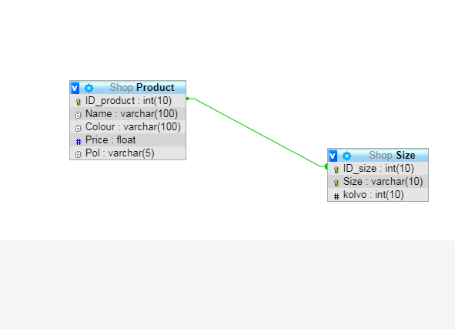

Рисунок 1 – Схема базы данных

База данных представлена на рисунке 1. Состоит из двух сущностей:

* Product – содержится основная информация о товаре;
* Size – сущность содержащая данные о размерах одежды и ее количестве.

Подробное описание сущностей:

* ID_product – код товара или артикул. Является первичным ключом;
* Name – наименование товара;
* Colour – цвет товара;
* Price – цена товара;
* Pol – пол (мужской или женский);
* ID_size – код размера. Имеет связь с кодом товара;
* Size – размер товара;
* Kolvo – количество единиц товара.

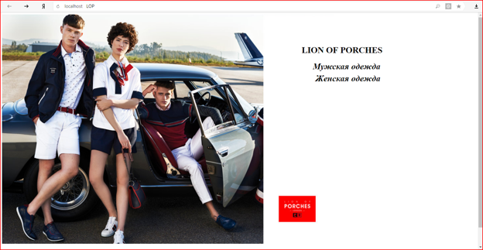 Рисунок 2 – Главная страница

На рисунке 2 продемонстрирована главная страница сайта. На ней пользователь может выбрать категорию товаров в зависимости от пола и перейти на следующую вкладку по нажатию кнопки.

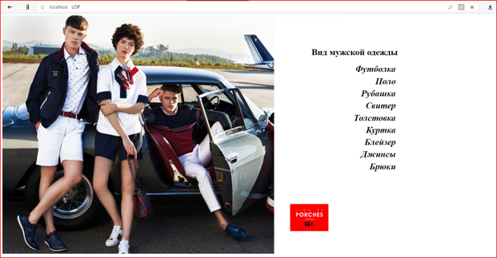

Рисунок 3 – Виды мужской одежды

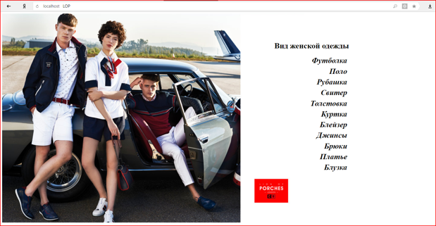 Рисунок 4 – Виды женской одежды

На рисунках 3 и 4 показаны разделения на виды мужской и женской одежды. Каждое поле наименование товара является ссылкой для перехода на новую страницу.

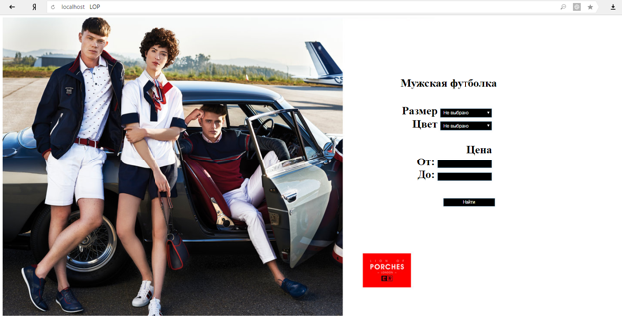

Рисунок 5 – Мужская футболка

Для примера выбираем Мужскую одежду, далее Вид одежды – Футболка. Появляется страница, на которой по некоторым критериям можно найти нужный товар. Предусмотрено, что пользователь может воспользоваться только одним фильтром или одновременно всеми. Также он может не воспользоваться не одним, в таком случае в результате поиска он получит список всех товаров данной категории, имеющихся в базе данных.

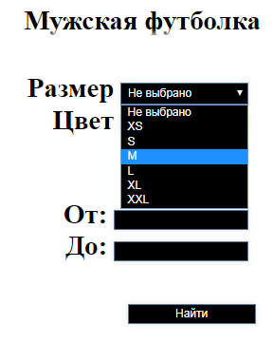

Рисунок 6 – Блок поиска товара по размеру

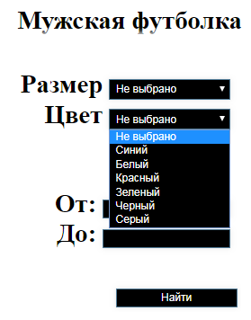

Рисунок 7 – Блок поиска товара по цвету

Подробно рассмотрим блок поиска товара. Он состоит из двух выпадающих списков: размер и цвет одежды. Блок поиска по размеру включает в себя весь размерный ряд мужской одежды в данном магазине от XS до XXL. А блок поиска по цвету представляет собой список популярных цветов данного бренда одежды. В списках могут стоят значения **не выбрано**, что в данном случае выведет все футболки, которые есть в наличии.

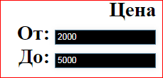

Рисунок 8 – Блок поиска товара по цене

Далее рассмотрим блок цена товара. Состоит из двух полей от и до, в которых указываются начальная и конечная цена. Поля могут быть заполненными, а могут остаться пустыми. При заполнении одного из полей запрос, в любом случае, выполнится.

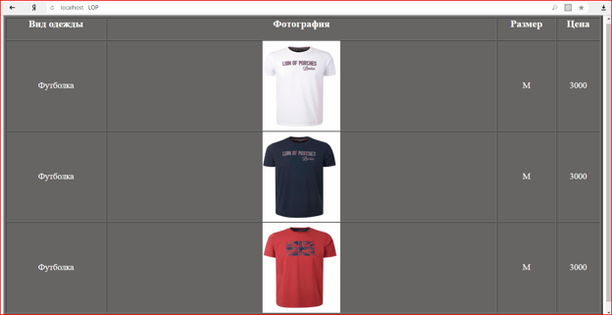

Рисунок 9 – Результаты поиска

К примеру, выбираем размер одежды М. Поле Цвет оставим не выбранным. Цену указываем от 2000. Поле до оставим не заполненным. В результате в базу данных оправляется запрос и на странице выводятся футболки всех цветов, размера М и ценой больше 2000.

Если при введение нужных критериев выводится данная страница как на рисунке 10, значит в данный момент времени товара нет в наличии.

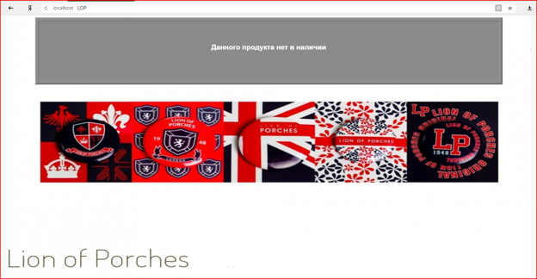Рисунок 10 – Отрицательный результат поиска

## 3.7 Перспективы развития интернет-магазина

В дальнейшем планируется улучшить интернет-магазин с помощью следующих критериев:

* расширить базу данных;
* увеличить количество фильтров для более углубленного поиска товара;
* создание рекламной компании в Яндекс.Директ для продвижения сайта в сети Интернет;
* реализовать возможность добавления товаров в корзину и бронирования их в магазине;
* монетизация проекта посредством размещения сторонней рекламы.

# ЗАКЛЮЧЕНИЕ

За время выполнения курсовой работы были изучены принципы разработки web-сайта, основы работы с СУБД MySQL, язык программирования PHP.

На основе полученных знаний был спроектирован и разработан собственный web-сайта, который позволяет пользователю среди предложенных видов товаров выбрать тот, который будет удовлетворять всем требующимся параметрам.

СПИСОК ИСПОЛЬЗОВАННЫХ ИСТОЧНИКОВ

1. Байдачный С. С. Маленко Д. А. ASP .NET 2. 0: Секреты создания Web-приложений СОЛОН-ПРЕСС. 2007. - 736 c.
2. Серверный скриптовой язык Python [Электронный ресурс]. URL: <http://bourabai.kz/alg/python.htm>l
3. Крис Джамса. Эффективный самоучитель по креативному Web-дизайну / Крис Джамса, Конрад Кинг, Энди Андерсон. - ДиаСофтЮП, 2005 г. - 672с.
4. А.П. Пашкевич. Современные технологии прграммирования: Конспект лекций / А.П. Пашкевич, О.А. Чумаков; Белорусский государственный университет информатики и радиоэлектроники: Минск, 2007. - 64 с.
5. Эрик Элиот JavaScript [Электронный ресурс]. URL: http//chimera.labs.oreilly.com/books/1234000000262/ index.html
6. Линн Бейли, Майкл Моррисон / Изучаем РНР и MySQL; [пер. с англ.]. - М. : Эксмо, 2010. - 800 с.
7. Денис Колисниченко PHP и MySQL. Разработка Web-приложений 5-е издание / Профессиональное программирование БХВ-Петербург. - 592 c.
8. Улучшенный модуль MySQL [Электронный ресурс]. URL: php.net/manual/ru/book.mysqli.php.